1. ДИАГРАММА СУЩНОСТЕЙ

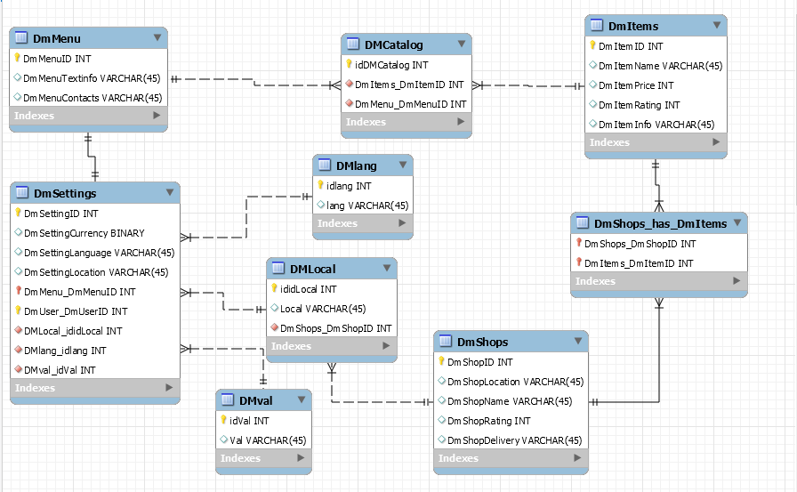

Основное окно - меню

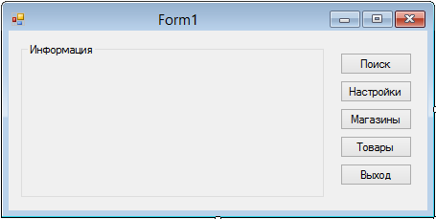

Настройка региона

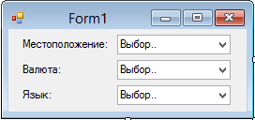

Поиск товара

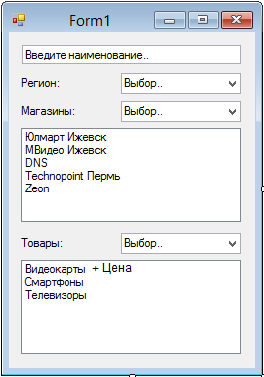

Форма магазинов

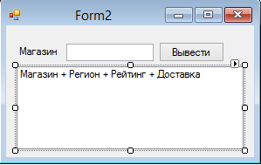

Форма товаров

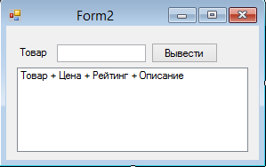

Методы

1. DigitMonitoring() – Конструктор, обновляет базу магазинов и товаров
2. Settings(locale, value, lang) – метод настроек, определяет настройки каждого пользователя
3. ChooseRegion(nameRegion) – метод для выбора региона. Определяет в каком регионе будет вестись поиск
4. ChooseShop(nameShop) – метод для выбора магазина. Возвращает название магазинов.
5. ChooseItem(nameItem) – метод для выбора товара. Возвращает список товаров.
6. DeleteShop(nameShop) – метод для удаления магазина из базы
7. ViewShops(nameShop) – метод для отображения магазинов. Возвращает информацию о магазине.
8. ViewItems(nameItem) – метод для отображения товаров. Возвращает информацию о товаре.
9. ProSettings(info) – метод для изменения информации об обратной связи.
10. AddShop(idShop, shopLocation, shopName, shopRating, shopDelivery) – метод для добавления магазина, который будет отслеживаться
11. AddItem(idItem, nameItem, priceItem, ratingItem, infoItem) – добавляет товар в базу

Структура

1.Разработка технического задания

1.1 Определение сроков работки

1.2 Определение принципа работ

1.3 Определение требований к системе

1.4 Определение бюджета проекта

2.Создание базы данных

2.1Проектирование базы данных

2.2Определение сущностей

2.2Первичное заполнение

4.Разработка алгоритмов

4.1 Парсинг информации с сайтов

4.2 Разработка метода DigitMonitoring

4.3Разработка метода Settings

4.4Разработка метода ChooseRegion

4.5Разработка метода ChooseShop

4.6Разработка метода ChooseItem

4.7Разработка метода DeleteShop

4.8Разработка метода ViewShops

4.9Разработка метода ViewItems

4.10Разработка метода ProSettings

4.11Разработка метода AddShop

4.12Разработка метода AddItem

5.Разработка пользовательских форм

5.1 Форма меню

5.2 Форма настроек

5.3 Форма поиска

5.4 Форма магазинов

5.5Форма товаров

6. Установка сервера

7.Тестирование

7.1 Тестирование приложения

7.2 Тестирование базы данных

9. Документирование

9.1Руководство пользователя

9.2Рабочая документация